ÉCOLE POLYTECHNIQUE
ÉCOLE SUPÉRIEURE DE PHYSIQUE ET CHIMIE INDUSTRIELLES
CONCOURS D'ADMISSION 2007
filière PC
PREMIÊRE COMPOSITION DE PHYSIQUE
(Durée : 4 heures)
L'utilisation des calculatrices est autorisée pour cette épreuve.
Analyse d'un mouvement «collé-glissé » (stick-slip) et l'une de ses conséquences, le chant des verres
Le frottement solide joue un rôle considérable dans de nombreuses situations, statiques ou dynamiques. Nous allons analyser ici quelques aspects du mouvement d'un solide qui peut soit glisser ( «slip») soit adhérer ( «stick ») sur son support. Ce phénomène a pour origine le fait que les coefficients de frottement statique et cinétique diffèrent. Il est ainsi responsable du grincement des portes, du crissement des craies sur le tableau noir, ou dans un registre plus harmonieux, de la mise en vibration d'une corde de violon. Un tel type de mouvement est étudié dans les parties 1 et 2 , et dans la partie 3 nous nous intéresserons à un phénomène de vibration qui trouve aussi son origine dans le mouvement «collé-glissé »: le chant des verres.
Les parties 1, 2 et 3 sont indépendantes.
Dans tout le problème on désigne par $a$ la norme de tout vecteur $\vec{a}$, et par $\overset{˙}{x}$ la dérivée de $x(t)$ par rapport au temps.
Définitions et rappels :
- Lois du frottement solide/solide (lois de Coulomb) : $\vec{f}$ et $\vec{N}$ étant respectivement les composantes tangentielle et normale de l'action de contact exercée par un solide sur un autre, $μ_{S}$ et $μ_{C}$ les coefficients de frottement «statique» et «cinétique» avec $μ_{S}>μ_{C}$,
- si la vitesse de glissement est nulle, alors $‖\vec{f}‖⩽μ_{S}‖\vec{N}‖$
- si la vitesse de glissement est non nulle, alors $\vec{f}$ est de sens opposé à cette vitesse et de module $‖\vec{f}‖=μ_{C}‖\vec{N}‖$
- Relation entre la déformation (allongement ou contraction relatif) $δl/l$ d'une tige solide et la contrainte normale (force de traction ou de compression longitudinale par unité de surface de section) $F/S$ :
$$\frac{δl}{l}=\frac{1}{Y}\frac{F}{S} , Y\text{ désignant le module d'Young }$$
Données numériques :
$$\begin{matrix}\text{ Module d'Young du verre : } & Y=70GPa \\ \text{ Masse volumique du verre }: & ρ_{v}=3×{10}^{3} kg⋅{ m}^{−3}\end{matrix}$$
I. Principe du mouvement «collé-glissé »
Une poutre rigide et homogène, de longueur $L$, de masse $m$ et de section carrée $s$, est posée en équilibre à l'horizontale sur deux supports (numérotés 1 et 2 ) séparés de la distance $D_{0}$ (Figure 1). Les coefficients de frottement solide statique et cinétique entre cette poutre et chacun des supports sont respectivement $μ_{S}$ et $μ_{C}$, avec $μ_{S}>μ_{C}$. Le centre de gravité $G$ de la poutre se trouve initialement à la distance horizontale $a_{0}$ du support 1 , avec $a_{0}<D_{0}/2$.
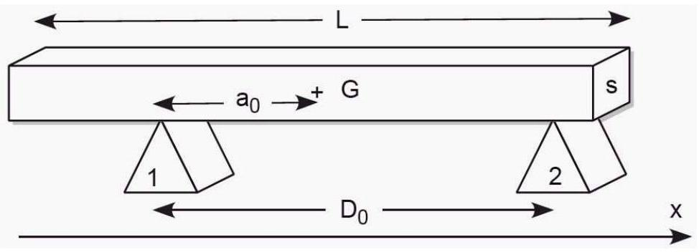
Figure 1
I.1. La poutre est immobile. Calculer les forces de réaction verticales des supports sur la poutre, $R_{N1}$ et $R_{N2}$, en fonction des données du problème.
I.2. Les supports 1 et 2 sont maintenant animés l'un vers l'autre de vitesses horizontales et constantes, respectivement $v_{0}/2$ et $−v_{0}/2$ selon Ox . La poutre ne peut se déplacer qu'en translation horizontale selon cette même direction. La distance entre les deux supports s'écrit donc : $D(t)=D_{0}−v_{0}t$.
Que deviennent les forces $R_{N1}(t)$ et $R_{N2}(t)$ en fonction de $a(t)$, distance horizontale entre le centre de gravité $G$ de la poutre et le support 1 à l'instant $t$ ?
I.3. On suppose que la poutre glisse d'abord par rapport à un seul des deux supports. Préciser lequel ; déterminer les forces horizontales de frottement, d'intensités $F_{1}(t)$ et $F_{2}(t)$, qui agissent sur la poutre lors de cette phase du mouvement.
I.4. Montrer que ce mouvement ne peut se perpétuer, et qu'il existe un instant $t_{1}$ où la poutre se met à glisser sur l'autre support. Déterminer la distance $D_{1}=D\left(t_{1}\right)$ en fonction de $a_{0},μ_{S}$ et $μ_{C}$.
I.5. Justifier qu'il existe alors une phase du mouvement où nécessairement il y a glissement sur les deux supports. Exprimer alors la somme des forces de frottement en fonction de $a(t),D(t)$ et des constantes du problème. Dans quel sens agit-elle? Donner le critère qui détermine la fin de cette seconde phase en précisant le support sur lequel le glissement cesse. Soit $t_{1}^{′}$ l'instant correspondant.
I.6. Décrire la phase suivante du mouvement. Elle se termine à l'instant $t_{2}$. Montrer que $D\left(t_{2}\right)=\left(1+\frac{μ_{C}}{μ_{S}}\right)\left[D\left(t_{1}^{′}\right)−a\left(t_{1}^{′}\right)\right]$.
I.7. On admettra que, pour une faible vitesse de rapprochement des supports et une distance $a_{0}$ suffisamment grande, les modifications de $D(t)$ et de $a(t)$ durant la phase transitoire (cf. I-5) restent faibles en valeur relative. En les négligeant, montrer que $D\left(t_{2}\right)≃\frac{μ_{C}}{μ_{S}}D\left(t_{1}\right)$. En déduire un moyen simple d'évaluer le rapport $μ_{C}/μ_{S}$.
II. Analyse d'un mouvement d'oscillation. Masse sur un tapis roulant
Dans cette partie, on considère le mouvement d'une masse $m$ posée sur un tapis roulant se déplaçant à une vitesse horizontale ${\vec{v}}_{0}=v_{0}{\vec{e}}_{x},v_{0}>0$, par rapport au référentiel du laboratoire. La masse est soumise à une force de rappel colinéaire au mouvement du tapis roulant et exercée par un ressort de raideur $k$. Les coefficients de frottement statique et cinétique entre la masse et le tapis sont notés respectivement $μ_{S}$ et $μ_{C}$. On repérera la position de la masse par son abscisse $x$ dans le référentiel du laboratoire, l'origine correspondant à l'absence de déformation du ressort.
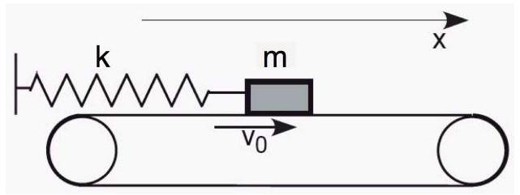
Figure 2
II.1. Montrer qu'il existe une position d'équilibre dont on déterminera l'abscisse $x_{eq}$ en fonction de $μ_{C},g$ et $ω^{2}=k/m$.
II.2. On pose $X=x−x_{eq}$. Expliciter l'équation du mouvement de la masse; on distinguera les situations $\overset{˙}{X}<v_{0}$ et $\overset{˙}{X}>v_{0}$.
Montrer qu'une phase de mouvement avec collage, pour laquelle $\overset{˙}{X}=v_{0}$, peut s'établir si $X$ appartient à l'intervalle [ $X_{1},X_{2}$ ] dont on déterminera les bornes. À quelle condition peut-elle se maintenir?
II.3. La masse est posée sur le tapis sans vitesse initiale à l'abscisse $X_{0}$, avec $X_{0}>0$. Déterminer $X(t)$ pour le début du mouvement. Montrer que ce type de mouvement se maintient si $X_{0}$ est inférieur à une valeur $X_{m}$ que l'on déterminera.
II.4. On utilise $X_{m}$ comme longueur caractéristique. On pose $q_{eq}=x_{eq}/X_{m},q_{1}=X_{1}/X_{m}$ et $q_{2}=X_{2}/X_{m}$. Exprimer $q_{1}$ et $q_{2}$ en fonction de $q_{eq}$ et du rapport $γ=μ_{S}/μ_{C}$.
II.5. On pose $q(θ)=X/X_{m}$ avec $θ=ωt$. Exprimer $q^{′}\overset{ˆ}{=}\frac{dq}{dθ}$ en fonction de $\overset{˙}{X}$ et $v_{0}$. Transcrire pour $q(θ)$ les équations différentielles du mouvement obtenues en II.2. Dans le plan ( $q;q^{′}$ ) tracer le portrait de phase correspondant au mouvement de conditions initiales ( 0,$5;0$ ). Quel est alors le mouvement?
II.6. On donne $q_{eq}=0,5$ et $γ=2$. Préciser dans le plan ( $q;q^{′}$ ) les points représentatifs des états avec collage.
II.7. En procédant par étapes, tracer le portrait de phase correspondant aux conditions initiales ( $2;0$ ). Préciser ce qui se passe lorsque le point représentatif de l'état du système franchit la ligne $q^{′}=1$ pour la première fois, puis la seconde fois.
Montrer que le mouvement devient périodique et préciser le cycle correspondant dans le plan de phase ( $q;q^{′}$ ). Ce cycle dépend-il des conditions initiales?
II.8. Dans le cas général, calculer la période $T_{C}$ de ce cycle avec collage en fonction de $ω$ et $q_{2}$.
L'étude précédente peut servir de modèle au fonctionnement d'un patin de frein s'appuyant sur une roue en rotation, système pour lequel on désire savoir si l'alternance éventuelle de collage et de glissement nuit à son efficacité.
II.9. Calculer le travail $W$ des forces de frottement pendant un cycle du mouvement en distinguant les deux types de cycle (avec ou sans phase de collage). En déduire, pour chacun d'eux, la puissance moyenne correspondante et comparer les résultats. Quelle conclusion en tirezvous? Pourquoi cherche-t-on à éviter le collage?
III. Le chant des verres
En frottant légèrement le bord d'un verre à pied à l'aide d'un doigt humide, un son audible est parfois émis. Même si cela reste imperceptible pour l'opérateur, le mouvement du doigt par rapport au verre est de type «collé-glissé ». L'alternance de mouvements « collés » et « glissés » provoque la mise en vibration du verre à sa fréquence de résonance. Le mouvement pour le mode fondamental, le seul auquel nous nous intéresserons, consiste en une déformation du bord de la paroi du verre, de forme circulaire au repos, en une forme d'allure elliptique dont les axes de symétrie restent fixes (axes $Ox$ et $Oy$ de la figure 3).
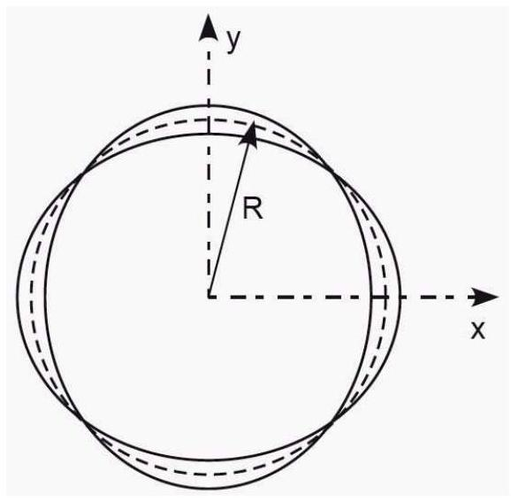
Figure 3
Les déformations géométriques d'un verre étant en réalité fort complexes, il ne sera effectué ici qu'une première approche en étudiant les oscillations libres d'un système plus simple, un tube cylindrique.
La modélisation est donc celle d'un cylindre de révolution d'axe $zz^{′}$, de rayon $R$ et de hauteur $H$. L'épaisseur de la paroi est $a$ avec $a≪R$. La déformation est supposée plane, orthogonale à l'axe, et indépendante de $z$ (déformation cylindrique) ; sa composante radiale, en coordonnées cylindriques $(r,θ,z)$ est supposée de la forme :
$$δr(θ,t)=δ_{0}cos⁡2θcos⁡ωt \text{ avec }δ_{0}≪R$$
III.1. Analyse énergétique de la vibration
III.1.1 Justifier que l'expression de $δr(θ,t)$ permet de décrire correctement l'allure géométrique de la déformation représentée en figure 3.
III.1.2 Soit $δ(t)$ le déplacement d'un point du bord du verre situé à un ventre de vibration (sur l'axe $Ox$ par exemple) ; ce déplacement est radial. Si l'on suppose que les déformations restent dans le domaine élastique, justifier que l'énergie mécanique $E$ d'un tel système peut s'écrire a priori sous la forme $E=A{\left(\frac{dδ}{dt}\right)}^{2}+Bδ^{2}$ où $A$ et $B$ sont deux constantes que l'on ne cherchera pas pour l'instant à expliciter.
III.1.3 Que vaut alors la fréquence propre $ω$ du mode en fonction de $A$ et $B$ si l'on suppose qu'il n'y a pas d'amortissement?
III.2. Énergie cinétique du tube cylindrique
III.2.1 Écrire la masse $dm$ d'un élément de la paroi du tube situé entre $θ$ et $θ+dθ$. On désignera par $ρ_{v}$ la masse volumique du verre.
III.2.2 Donner l'expression de la vitesse radiale instantanée du point de coordonnées au repos $(R,θ)$.
III.2.3 La déformation étudiée s'effectue sans modification du périmètre de la section du tube (bord du verre). De ce fait, un point situé en dehors des axes $Ox$ et $Oy$ subira également un léger déplacement tangentiel, soit $s(θ,t)$ pour un point de coordonnées au repos ( $R,θ$ ), avec $|s(θ,t)|≪R$. On admettra sans démonstration que, compte tenu des hypothèses, la condition de conservation du périmètre peut s'écrire $\frac{ds(θ,t)}{dθ}+δr(θ,t)=0$.
Donner l'expression de ce déplacement tangentiel et la vitesse correspondante.
III.2.4 Calculer alors l'énergie cinétique totale $E_{C}$ du tube à l'instant $t$.
III.3. Analyse énergétique de la vibration. Énergie potentielle élastique
III.3.1 Considérons une petite portion de la paroi du tube de hauteur $δz(δz≪R)$ et de longueur $l_{0}$ au centre de la paroi, formant un segment d'anneau (figure 4).
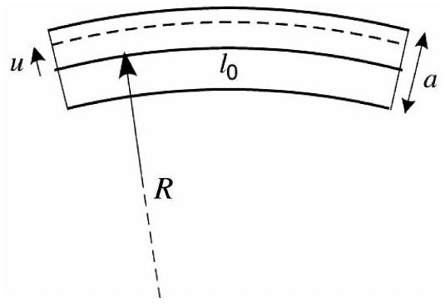
Figure 4
Donner la longueur d'un «filament» d'épaisseur $du$ situé à la distance $u$ de la ligne centrale de cet élément en fonction du rayon de courbure au repos $R$ de cette ligne.
Lors de la déformation, ce rayon de courbure passe de $R$ à $R^{′}$. Montrer que le changement de longueur du filament est donné par $δℓ=l_{0}u\left(\frac{1}{R^{′}}−\frac{1}{R}\right)$.
III.3.2 En supposant la déformation homogène, exprimer la force de tension (ou de compression) $δF$ le long de ce filament ( $du,δz$ ) en fonction du module d'Young $Y$ du matériau.
III.3.3 Compte tenu de l'hypothèse $δ_{0}≪R$, calculer l'énergie potentielle élastique associée à ce filament, puis celle associée au segment d'anneau de longueur $l_{0}$ et d'épaisseur $a$.
III.3.4 La déformation de l'anneau dépend en fait de $θ$. On admettra que la courbure (inverse du rayon de courbure) d'une portion élémentaire de l'anneau (située entre $θ$ et $θ+dθ$, donc pour lequel $l_{0}=Rdθ$ ) qui a subi un déplacement radial $δr(θ,t)(≪R)$ est donné par $\frac{1}{R^{′}}=\frac{1}{R}−\frac{δr+δr^{′′}}{R^{2}}$ où $δr^{′′}\overset{= }{=}\frac{∂^{2}δr}{∂θ^{2}}$. En utilisant le résultat de la question précédente, exprimer l'énergie potentielle élastique de l'anneau de hauteur $δz$.
III.4. Fréquence de vibration du tube
Pour passer de l'anneau de hauteur $δz$ au tube complet, il faut tenir compte des contraintes latérales internes qui font que le tube ne se décompose pas en éléments «anneaux» indépendants. Mais dans cette géométrie de déformation particulière, on montre que l'on peut procéder comme s'ils l'étaient, à condition de multiplier le résultat par le facteur ${\left(1−σ^{2}\right)}^{−1}$ où $σ$ est un coefficient caractéristique du matériau.
On donne : $R=3 cm,H=5 cm,a=1,4 mm,σ=0,2$.
Calculer la fréquence du mode de vibration étudié.

